ИОП 2 СЕДМИ РАЗРЕД
1.ОДГОВОРИ НА ПИТАЊА.
*Где се налазе Зуби?
Одговор____________________________________________________
*Која је улога зуба?
Одговор______________________________________________________

*Помоћу чега можемо да да осетимо укус хране?
Одговор__________________________________________
ПРОУЧИ СЛИКУ

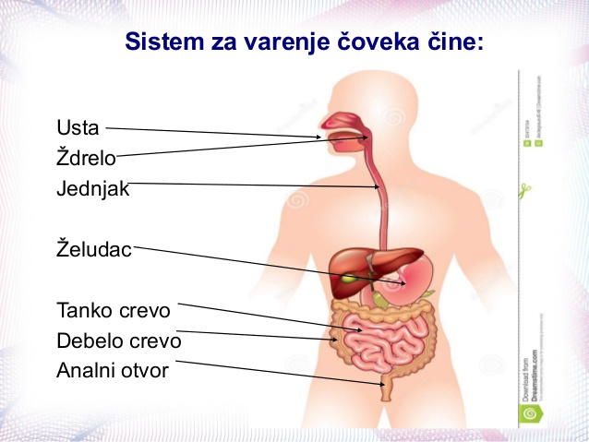
*проучи слику и напиши које две врсте црева улазе у састав наших органа за за варење
Одговор.______________________________________________

